WZÓR
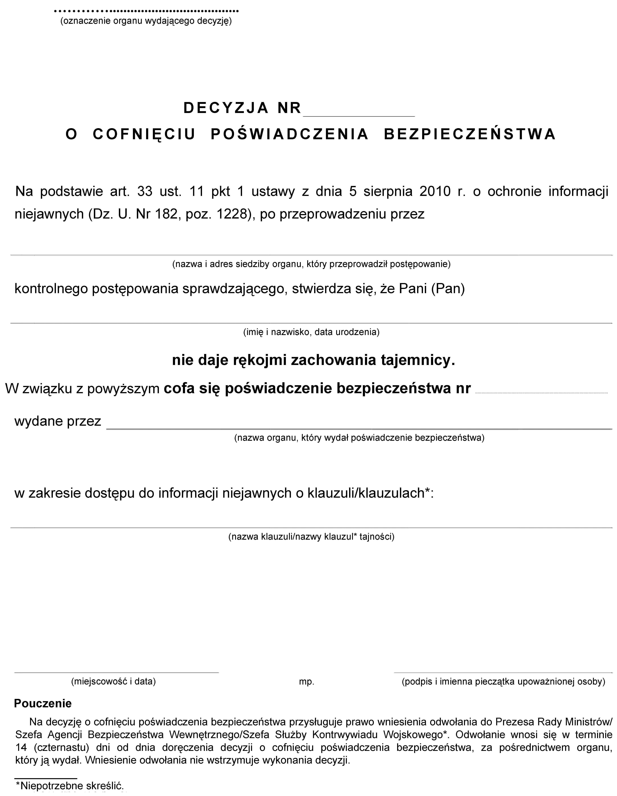
Załącznik do rozporządzenia Prezesa Rady Ministrów z dnia 28 grudnia 2010 r. (poz. 1754)

